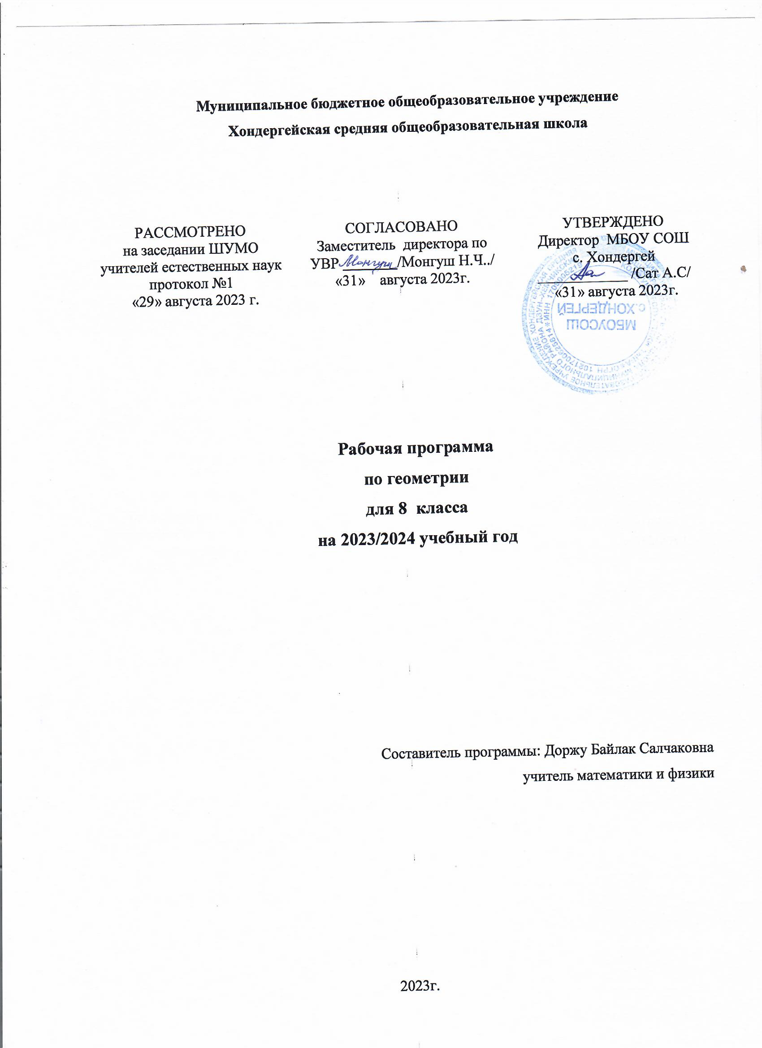

ПОЯСНИТЕЛЬНАЯ ЗАПИСКА.
Рабочая программа по геометрии для 8 класса составлена в соответствии с нормативно-правовыми документами, обеспечивающими реализацию программы:
1.Федеральный государственный образовательный стандарт основного общего образования / Министерство образования и науки РФ. – М.: Просвещение, 2011 (Стандарты второго поколения) Приказ Министерства образования и науки РФ от 17.12.2010 № 1897
2.Примерная программа по учебным предметам «Математика 5 – 9 класс: проект» – М.: Просвещение, 2011 г
3 . Рабочие программы. Геометрия. Учебник Л.С. Атанасяна и др. 7-9 класс. М.: Просвещение, 2015 г
4.Образовательная программа основного общего образования МБОУ СОШ с.Хондергей
5.Положение о разработке и утверждении рабочих программ учебных предметов, курсов, дисциплин (модулей).
6.Учебный план МБОУ СОШ С.Хондергей.

Рабочая программа основного общего образования по геометрии составлена на основе Фундаментального ядра содержания общего образования и Требований к результатам освоения основной общеобразовательной программы основного общего образования, представленных в Федеральном государственном образовательном стандарте общего образования. В ней также учитываются основные идеи и положения Программы развития и формирования универсальных учебных действий для основного общего образования.
Овладение учащимися системой геометрических знаний и умений необходимо в повседневной жизни для изучения смежных дисциплин и продолжения образования.
Практическая значимость школьного курса геометрии обусловлена тем, что её объектом являются пространственные формы и количественные отношения действительного мира. Геометрическая подготовка необходима для понимания принципов устройства и использования современной техники, восприятия научных и технических понятий и идей. Математика является языком науки и техники. С её помощью моделируются и изучаются явления и процессы, происходящие в природе.
Геометрия является одним из опорных предметов основной школы: она обеспечивает изучение других дисциплин. В первую очередь это относится к предметам естественно-научного цикла, в частности к физике. Развитие логического мышления учащихся при обучении геометрии способствует такжеусвоению предметов гуманитарного цикла. Практические умения и навыки геометрического характера необходимы для трудовой деятельности и профессиональной подготовки школьников.
Развитие у учащихся правильных представлений о сущности и происхождении геометрических абстракций, соотношении реального и идеального, характере отражения математическойнаукой явлений и процессов реального мира, месте геометрии в системе наук и роли математического моделирования в научном познании и в практике способствует формированию научного мировоззрения учащихся, а также формированию качеств мышления, необходимых для адаптации в современноминформационном обществе.
Требуя от учащихся умственных и волевых усилий, концентрации внимания, активности развитого воображения, геометрия развивает нравственные черты личности (настойчивость, целеустремлённость, творческую активность, самостоятельность, ответственность, трудолюбие, дисциплину и критичность мышления) и умение аргументировано отстаивать свои взгляды и убеждения, а также способность принимать самостоятельные решения.
Геометрия существенно расширяет кругозор учащихся, знакомя их с индукцией и дедукцией, обобщением и конкретизацией, анализом и синтезом, классификацией и систематизацией, абстрагированием, аналогией. Активное использование задач на всех этапах учебного процесса развивает творческие способности школьников.
При обучении геометрии формируются умения и навыки умственного труда — планирование своей работы, поиск рациональных путей её выполнения, критическая оценка результатов. В процессе обучения геометрии школьники должны научиться излагать свои мысли ясно и исчерпывающе, лаконично и ёмко, приобрести навыки чёткого, аккуратного и грамотного выполнения математических записей.
Важнейшей задачей школьного курса геометрии является развитие логического мышления учащихся. Сами объекты геометрических умозаключений и принятые в геометрии правила их конструирования способствуют формированию умений обосновывать и доказывать суждения, приводить чёткие определения, развивают логическую интуицию, кратко и наглядно вскрывают механизм логических построений и учат их применению. Тем самым геометрия занимает ведущее место в формировании научно-теоретического мышления школьников.
Раскрывая внутреннюю гармонию математики, формируя понимание красоты и изящества математических рассуждений, способствуя восприятию геометрических форм, усвоению понятия симметрии, геометрия вносит значительный вклад в эстетическое воспитание учащихся. Её изучение развивает воображение школьников, существенно обогащает и развивает их пространственные представления.

ЛИЧНОСТНЫЕ, МЕТАПРЕДМЕТНЫЕ
И ПРЕДМЕТНЫЕ РЕЗУЛЬТАТЫ ОСВОЕНИЯ СОДЕРЖАНИЯ КУРСА
Программа обеспечивает достижение следующих результатов освоения образовательной программы основного общего образования:
личностные:
- формирование ответственного отношения к учению, готовности и способности обучающихся к саморазвитию и самообразованию на основе мотивации к обучению и познанию, выбору дальнейшего образования на базе ориентировки в мире профессий и профессиональных предпочтений, осознанному построению индивидуальной образовательной траектории с учётом устойчивых познавательных интересов;
- формирование целостного мировоззрения, соответствующего современному уровню развития науки и общественной практики;
- формирование коммуникативной компетентности в общении и сотрудничестве со сверстниками, старшими и младшими в образовательной, общественно полезной, учебно-исследовательской, творческой и других видах деятельности;
- умение ясно, точно, грамотно излагать свои мысли в устной и письменной речи, понимать смысл поставленной задачи, выстраивать аргументацию, приводить примеры и контрпримеры;
- критичность мышления, умение распознавать логически некорректные высказывания, отличать гипотезу от факта;
- креативность мышления, инициатива, находчивость, активность при решении геометрических задач;
- умение контролировать процесс и результат учебной математической деятельности;
- способность к эмоциональному восприятию математических объектов, задач, решений, рассуждений;
метапредметные:
- умение самостоятельно планировать альтернативные пути достижения целей, осознанно выбирать наиболее эффективные способы решения учебных и познавательныхзадач;
- умение осуществлять контроль по результату и по способу действия на уровне произвольного внимания и вносить необходимые коррективы;
- умение адекватно оценивать правильность или ошибочность выполнения учебной задачи, её объективную трудность и собственные возможности её решения;
- осознанное владение логическими действиями определения понятий, обобщения, установления аналогий, классификации на основе самостоятельного выбора оснований и критериев, установления родовидовых связей;
- умение устанавливать причинно-следственные связи, строить логическое рассуждение, умозаключение (индуктивное, дедуктивное и по аналогии) и выводы;
- умение создавать, применять и преобразовывать знаково-символические средства, модели и схемы для решения учебных и познавательных задач;
- умение организовывать учебное сотрудничество и совместную деятельность с учителем и сверстниками: определять цели, распределять функции и роли участников, общие способы работы; умение работать в группе: находить общее решение и разрешать конфликты на основе согласования позиций и учёта интересов; слушать партнёра; формулировать, аргументировать и отстаивать своё мнение;
- формирование и развитие учебной и общепользовательской компетентности в области использования информационно-коммуникационных технологий (ИКТ-компетентности);
- первоначальные представления об идеях и о методах математики как об универсальном языке науки и техники, о средстве моделирования явлений и процессов;
- умение видеть математическую задачу в контексте проблемной ситуации в других дисциплинах, в окружающем мире;
- умение находить в различных источниках информацию, необходимую для решения математических проблем, и представлять её в понятной форме; принимать решение в условиях неполной и избыточной, точной и вероятностной информации;
- умение понимать и использовать математические средства наглядности (рисунки, чертежи, схемы и др.) для иллюстрации, интерпретации, аргументации;
- умение выдвигать гипотезы при решении учебных задачи понимать необходимость их проверки;
- умение применять индуктивные и дедуктивные способы рассуждений, видеть различные стратегии решения задач;
- понимание сущности алгоритмических предписаний и умение действовать в соответствии с предложенным алгоритмом;
- умение самостоятельно ставить цели, выбирать и создавать алгоритмы для решения учебных математических проблем;
- умение планировать и осуществлять деятельность, направленную на решение задач исследовательского характера;

предметные:
1) овладение базовым понятийным аппаратом по основным разделам содержания; представление об основных изучаемых понятиях (число, геометрическая фигура) как важнейших математических моделях, позволяющих описывать и изучать реальные процессы и явления;
2) умение работать с геометрическим текстом (анализировать, извлекать необходимую информацию), точно и грамотно выражать свои мысли в устной и письменной речи с применением математической терминологии и символики, использовать различные языки математики, проводить классификации, логические обоснования, доказательства математических утверждений;
3) овладение навыками устных, письменных, инструментальных вычислений;
4) овладение геометрическим языком, умение использовать его для описания предметов окружающего мира, развитие пространственных представлений и изобразительных умений, приобретение навыков геометрических построений;
5) усвоение систематических знаний о плоских фигурах и их свойствах, а также на наглядном уровне — о простейших пространственных телах, умение применять систематические знания о них для решения геометрических и практических задач;
6) умение измерять длины отрезков, величины углов, использовать формулы для нахождения периметров, площадей и объёмов геометрических фигур;
7) умение применять изученные понятия, результаты, методы для решения задач практического характера и задач из смежных дисциплин с использованием при необходимости справочных материалов, калькулятора, компьютера.
Предметными результатами изучения предмета «Геометрия» являются следующие умения:
8 класс
Учащиеся должны уметь:
- пользоваться языком геометрии для описания предметов окружающего мира;
- распознавать геометрические фигуры, различать их взаимное расположение;
- изображать геометрические фигуры; выполнять чертежи по условию задач; осуществлять преобразования фигур;
- вычислять значения геометрических величин (длин, углов, площадей), находить стороны, углы и площади треугольников, четырёхугольников;
- решать геометрические задачи, опираясь на изученные свойства фигур и отношений между ними, применяя дополнительные построения, алгебраический и тригонометрический аппарат, идеи симметрии;
- проводить доказательные рассуждения при решении задач, используя известные теоремы, обнаруживая возможности для их использования;
- решать простейшие планиметрические задачи в пространстве;
использовать приобретенные знания и умения в практической деятельности и повседневной жизни для:
- описания реальных ситуаций на языке геометрии;
- расчетов, включающих простейшие тригонометрические формулы;
- решения практических задач, связанных с нахождением геометрических величин (используя при необходимости справочники и технические средства);
- построений геометрическими инструментами (линейка,угольник,циркуль, ранспортир)
Содержание обучения 8 класса.

№ | Основная тема | Содержание обучения | Характеристика курса
1 | Четырёхуголь-ники. | Многоугольники, выпуклый многоугольник, четырёхугольник. Параллелограмм, его свойства и признаки. Трапеция. Прямоугольник, ромб, квадрат, их свойства. Осевая и центральная симметрии. | Доказательство большинства теорем данной темы и решение многих задач проводятся с помощью признаков равенства треугольников, поэтому, полезно их повторить в начале изучения темы.  Осевая и центральные симметрии вводятся не как преобразование плоскости, а как свойство геометрических фигур, в частности, четырёхугольников. Рассмотрение этих понятий как движений плоскости состоится в 9 классе.
2 | Площадь. | Понятие площади многоугольника. Площади прямоугольника, параллелограмма, треугольника, трапеции. Теорема Пифагора. | Вывод формул для вычисления площадей прямоугольника, параллелограмма, треугольника, трапеции основывается на двух основных свойствах площадей, которые принимаются исходя из наглядных представлений, а также на формуле площади квадрата, обоснование которой не является обязательным для учащихся.  Нетрадиционной для школьного курса является теорем об отношении площадей треугольников, имеющих по равному углу. Она позволяет в дальнейшем дать простое доказательство признаков подобия треугольников. В этом состоит одно из преимуществ, обусловленных ранним введением понятия площади.  Доказательство теоремы Пифагора основывается на свойствах площадей и формулах для площадей квадрата и треугольника. Доказывается также теорема, обратная теореме Пифагора.
3 | Подобные треугольники. | Подобные треугольники. Признаки подобия треугольников. Применение подобия к доказательству теорем и решению задач. Синус, косинус и тангенс острого угла прямоугольного треугольника. | Определение подобных треугольников даётся не на основе преобразования подобия, а через равенство углов и пропорциональность сходственных сторон.  Признаки подобия треугольников доказываются с помощью теоремы об отношении площадей треугольников, имеющих по равному углу.  На основе признаков подобия доказывается теорема о средней линии треугольника, утверждение о точке пересечения медиан треугольника, а также два утверждения о пропорциональных отрезках в прямоугольном треугольнике. Даётся представление о методе подобия в задачах на построение.  В заключение темы вводятся элементы тригонометрии – синус, косинус и тангенс острого угла прямоугольного треугольника.
4 | Окружность. | Взаимное расположение прямой и окружности. Касательная к окружности, её свойство и признак. Центральные и вписанные углы. Четыре замечательные точки треугольника. Вписанная и описанная окружности. | В данной теме вводится много новых понятий и рассматривается много утверждений, связанных с окружностью. Для их усвоения следует уделить большое внимание решению задач.  Утверждения о точке пересечения биссектрис треугольника и точке пересечения серединных перпендикуляров к сторонам треугольника выводятся как следствия из теорем о свойствах биссектрисы угла и серединного перпендикуляра к отрезку. Теорема о точке пересечения высот треугольника (или их продолжений) доказывается с помощью утверждения о точке пересечения серединных перпендикуляров.  Наряду с теоремами об окружностях, вписанной в треугольник и описанной около него, рассматриваются свойство сторон описанного четырёхугольника и свойство углов вписанного четырёхугольника.
5 | Повторение. Решение задач. | Закрепление знаний, умений и навыков, полученных на уроках по данным темам  (курс геометрии 8 класса).

КАЛЕНДАРНО-ТЕМАТИЧЕСКОЕ ПЛАНИРОВАНИЕ
8 класс
№ п/п | Название темы | Кол -во  часов | Дата проведения
№ п/п | Название темы | Кол -во  часов | План | Факт
1 | Повторение(2ч)  Повторение | 1 | 05.09
2 | Повторение | 1 | 07.09
3 | Глава V. Четырехугольники (14ч)  Многоугольники | 1 | 12.09
4 | Многоугольники | 1 | 14.09
5 | Параллелограмм | 1 | 19.09
6 | Признаки параллелограмма | 1 | 21.09
7 | Решение задач то теме «Параллелограмм». | 1 | 26.09
8 | Трапеция. | 1 | 28.09
9 | Теорема Фалеса. | 1 | 03.10
10 | Задачи на построение | 1 | 05.10
11 | Прямоугольник. | 1 | 10.10
12 | Ромб. Квадрат | 1 | 12.10
13 | Решение задач | 1 | 17.10
14 | Осевая и центральная симметрии | 1 | 19.10
15 | Решение задач | 1 | 24.10
16 | Контрольная работа №1 по теме: «Четырёхугольники» | 1 | 26.10
17 | . Глава VI. Площадь (13 ч)  Площадь многоугольника | 1 | 07.11
18 | Площадь многоугольника. | 1 | 09.11
19 | Площадь параллелограмма | 1 | 14.11
20 | Площадь треугольника | 1 | 16.11
21 | Площадь треугольника | 1 | 21.11
22 | Площадь трапеции | 1 | 23.11
23 | Решение задач на вычисление площадей фигур | 1 | 28.11
24 | Решение задач на вычисление площадей фигур | 1 | 30.12
25 | Теорема Пифагора | 1 | 05.12
26 | Теорема, обратная теореме Пифагора. | 1 | 07.12
27 | Решение задач | 1 | 12.12
28 | Решение задач | 1 | 14.12
29 | Контрольная работа №2 по теме: «Площади» | 1 | 19.12
30 | Глава VII. Подобные треугольники (19 ч)  Определение подобных треугольников. | 1 | 21.12
31 | Отношение площадей подобных треугольников. | 1 | 26.12.
32 | Первый признак подобия треугольников. | 1 | 09.01
33 | Решение задач на применение первого признака подобия треугольников. | 1 | 11.01
34 | Второй и третий признаки подобия треугольников | 1 | 16.01
35 | Решение задач на применение признаков подобия треугольников. | 1 | 18.01
36 | Решение задач на применение признаков подобия треугольников | 1 | 23.01
37 | Контрольная работа № 3 по теме «Подобные треугольники» | 1 | 25.01
38 | Средняя линия треугольника | 1 | 30.01
39 | Средняя линия треугольника | 1 | 01.02
40 | Свойство медиан треугольника | 1 | 06.02
41 | Пропорциональные отрезки | 1 | 08.02
42 | Пропорциональные отрезки в прямоугольном треугольнике | 1 | 13.02
43 | Измерительные работы на местности. | 1 | 15.02
44 | Задачи на построение методом подобия. | 1 | 20.02
45 | Синус, косинус и тангенс острого угла прямоугольного треугольника | 1 | 22.02
46 | Значения синуса, косинуса и тангенса для углов 30⁰, 45⁰, 60⁰ | 1 | 20.02
47 | Соотношения между сторонами и углами прямоугольного треугольника. Решение задач. | 1 | 29.02
48 | Контрольная работа №4 по теме: «Соотношения между сторонами и углами прямоугольного треугольника» | 1 | 05.03
49 | Глава VIII. Окружность (17 ч)  Взаимное расположение прямой и окружности. | 1 | 07.03
50 | Касательная к окружности. | 1 | 12.03
51 | Касательная к окружности. Решение задач. | 1 | 14.03
52 | Градусная мера дуги окружности | 1 | 19.03
53 | Теорема о вписанном угле | 1 | 21.03
54 | Теорема об отрезках пересекающихся хорд | 1 | 02.04
55 | Решение задач по теме «Центральные и вписанные углы» | 1 | 04.04
56 | Свойство биссектрисы угла | 1 | 09.04
57 | Серединный перпендикуляр | 1 | 11.04
58 | Теорема о точке пересечения высот треугольника. | 1 | 16.04
59 | Свойство биссектрисы угла | 1 | 18.04
60 | Серединный перпендикуляр | 1 | 23.04
61 | Теорема о точке пересечения высот треугольника | 1 | 25.04
62 | Вписанная окружность | 1 | 30.04
63 | Свойство описанного четырехугольника. | 1 | 02.05
64 | Решение задач по теме «Окружность». | 1 | 07.05
65 | Решение задач по теме «Окружность». | 1 | 14.05
66 | Контрольная работа № 5 по теме: «Окружность» | 1 | 16.05
67 | Повторение-2ч | 1 | 21.05
68 | ИТОГОВАЯ КОНТРОЛЬНАЯ РАБОТА | 1 | 23.05

Основная литература.

· Атанасян Л. . Геометрия: учебник для 7-9 кл. общеобразовательных учреждений – Москва: Просвещение, 2014.
· Зив Б.Г, Дидактические материалы по геометрии 8 класс – Москва: Просвещение, 2009.
· Федеральный государственный образовательный стандарт основного общего образования.
· Примерные программы основного общего образования. Математика. (Стандарты второго поколения). – М.: Просвещение, 2010.

Дополнительная литература.
1. Изучение геометрии в 7 – 9 классах. Книга для учителя. /Л.С.Атанасян: Просвещение,
2. Самостоятельные и контрольные работы по алгебре и геометрии для 8 класса / А.П. Ершова, В.В. Голобородько, А.С. Ершов: Илекса, 2004..
- Упражнения по планиметрии на готовых чертежах Саврасова С.М., Ястребинецкий Г.А.: Пособие для учителя. – М. : Просвещение, – 112 с.

